绝密★启用前
九年级历史复习世界史测试题 2020.5
本试卷分第I卷和第II卷两部分，共8页。满分100分。考试用时60分钟。答题前，考生务必用0.5毫米黑色签字笔将自己的姓名、座号、准考证号填写在试卷和答题卡规定的位置。
第Ⅰ卷（选择题 50分）
注意事项：1．第Ⅰ卷为选择题，第Ⅰ卷共25小题，每小题2分，共50分。在每题所列出的四个选项中，只有一个是最符合题目要求的。
每小题选出答案后，用2B铅笔把答题卡上对应题目的答案标号涂黑。1．2019年5月15日，亚洲文明对话大会在中国北京开幕，会议主题是“亚洲文明交流互鉴与命运共同体”。以下文明不属于“古代亚洲文明命运共同体”的是 （ ）
A.金字塔 B.楔形文字 C.《汉谟拉比法典》 D.佛教
2.德国历史学家雅斯贝斯曾说：“希腊城邦奠定了西方所有自由的意识、自由的思想和自由的现实基础。”希腊文明成就中对西方自由观念产生重大影响的是 （ ）
A.民主制度 B.文学成就 C.科学成就 D.体育艺术
3.每个佃户须为自己分得的份地，付出一定租金和税款。在一年中有半年时间须为领主工作，还要向领主缴纳各种捐税，虽然领主和佃户属于分隔很大的社会阶级，但是他们都是基督徒。遇到基督盛会，特别是圣诞节和复活节，所有居民都要到教堂聚会。上述场景发生在（ ）
A.古希腊城邦 B.古罗马城邦 C.中古西欧庄园 D.中古日本庄园
4.“14世纪中叶，人们重新开始将目光从天国降到人间，将人类自身的本来面目还给了自身，将人的现实性、独立的主体地位和作用，以及丰富的个性发掘出来。”这反映了（ ）
A.租地农场促进了资本主义的发展 B.手工工场促进了资本主义的发展
C.文艺复兴促进了人的思想大解放 D.启蒙运动促进了人的思想大解放
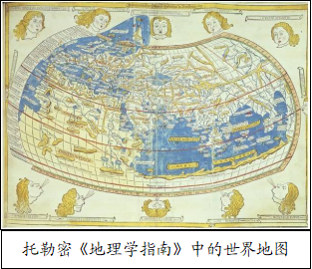
5.右图是15世纪古希腊天文学家、地理学家托勒密在《地
理学指南》中的世界地图，托勒密认为地球是圆的，并
且利用这个网格来解决将球形的地球投影到平面上的
难题。下列哪一支船队的航行印证了地圆学说（ ）
A.迪亚士船队 B.达•伽马船队
C.哥伦布船队 D.麦哲伦船队

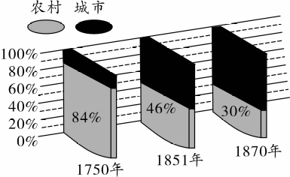
6.右图反映了某时期英国城市人口和农村人口的
英国城市人口与
农村人口比例变化
比例变化。导致这一变化的主要原因是（ ）
A.新航路的开辟
B.英国资产阶级革命的完成
C.工业革命的发展
D.海外殖民地的扩大
7. 列宁说：“马克思的学说是人类在19世纪创造的优秀成果一一德国的哲学、英国的政治经济学和法国的社会主义的当然继承者。”“马克思的学说”诞生标志是 （ ）
A.英国宪章运动 B.《共产党宣言》发表 C.成立“第一国际” D.建立巴黎公社
8.有学者指出：“俄罗斯现代化的第一个高峰发生在十八世纪初以后的彼得大帝至叶卡捷琳娜时期……第二个高峰发生在亚历山大（二世）统治时期，1861年改革是当下受到高度关注的一次自由主义导向的改革。”为什么说“1861年改革是当下受到高度关注的一次自由主义导向的改革”？ （ ）
A．巩固了专制权力 B．兴办手工工场 C．开启了俄国近代化进程 D．废除了农奴制
9.美国历史上爆发了两次资产阶级革命，第一次资产阶级革命推翻了英国的殖民统治，使美国独立；第二次资产阶级革命维护了国家的统一，废除了黑人奴隶制，为美国资本主义发展开辟了道路。请问两次美国革命的领导者分别是谁？ （ ）
A.华盛顿，罗斯福 B.华盛顿，林肯 C.杰斐逊，林肯 D.林肯，罗斯福
10.观察下图，近代日本出现的这种现象，与明治维新采取的哪一措施有关？ （ ）
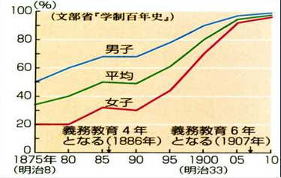
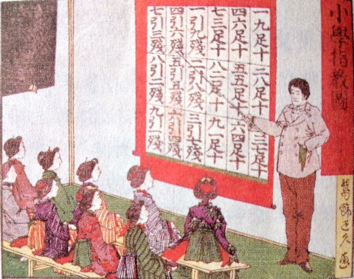
明治维新时期的教育普及率
明治维新时期的小学课堂

A.废藩置县，加强中央集权 B.实行征兵制，建立新式军队
C.“殖产兴业”，发展近代经济 D.提倡文明开化，改造日本教育方式
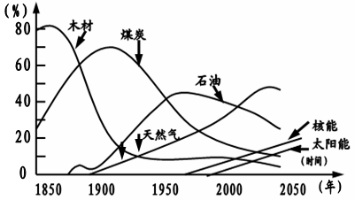
11.右图为世界主要能源消费构成比例示意
图。下列哪一科技成果的广泛应用，导致
19世纪六七十年代到20世纪中期煤炭在
世界能源消费构成中比重下降，石油的比
重上升？ （ ）
A.内燃机 B.蒸汽机
C.发电机 D.计算机
12. 下列关于第一次世界大战的叙述，错误的是 （ ）
A．甘地的非暴力不合作运动是大战爆发的根本原因
B．战前在欧洲形成了三国同盟和三国协约两大军事集团
C．萨拉热窝事件是战争爆发的导火线
D．凡尔登战役是大战中最惨烈的战役之一
13.《大国崛起》解说词：“1917年11月7日，震撼世界的十月革命爆发。以此为起点，这个占世界陆地面积近五分之一的国家，开始了一次对20世纪的历史产生深刻影响的伟大实践。”这里的“伟大实践”是指 （ ） A．殖民地人民的抗争 B．亚非拉的民族解放运动
C．诞生了第一个社会主义国家 D．实现了苏联社会主义工业化
14.“俄国（苏联）崛起的历史可以简单概括为：一次比一次耀眼的崛起腾飞；一次比一次出人意料的失势陨落”苏联由落后的农业国崛起为强大的工业国，主要得益于（ ）
A．新经济政策 B．社会主义工业化 C．农业集体化 D．戈尔巴乔夫改革
15.历史概念图是一种空间网络结构图，可以把隐性知识显性化，也可以把碎片知识系统化。“第二次世界大战”的概念支架图如下，图中括号处应该是 （ ）
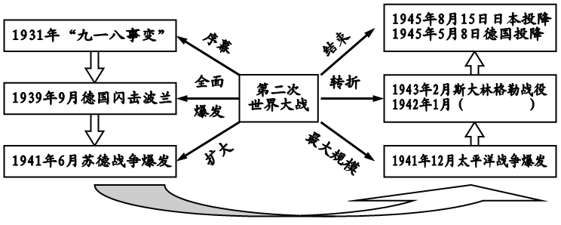
A．签署《联合国家宣言》 B．开辟欧洲第二战场
C．发表《波茨坦公告》 D．发表《开罗宣言》

16.如果你暑假期间去世界文明古国研学旅游，以下可能经历的情景是 （ ）
A．在埃及领略胡夫金字塔的壮美 B．在巴比伦的故土欣赏大竞技场的异域风光
C．在印度古城感受汉谟拉比石柱的古老 D．在罗马博物馆品味佛教发祥地的千年沧桑
17.马克思说：“希腊的内部极盛时期是伯利克里时代。”希腊“极盛时期”对西方文明产生深远影响的是 （ ）
A．民主政治 B．海外贸易 C．文化教育 D．军事外交
18.“一个拥有几个封臣的封君本人也许就是更高一级封君的封臣，而更高一级封君又是一个更大关系网络中的封君手下的一名封臣。”这一现象应出现于 （ ）
A.古代印度河流域 B. 古代两河流域 C.封建时代的欧洲 D. 封建时代的日本
19.有人研究欧洲由封建社会向资本主义社会转型中总结道：“上帝送给人们两件礼物，去探索思想和世界的未知领域”。这“两件礼物”指的是 （ ）
A．宗教改革、文艺复兴 B. 文艺复兴、新航路开辟
C．资产阶级革命、文艺复兴 D. 资产阶级革命、新航路开辟
20.“（美国）独立战争释放了民间的能量、社会的能量、（各州）自治的能量，（1787年）立宪会议把这种能量重新往回收了一点。”材料中“这种能量往回收了一点”体现在（ ）
A．君主专制的确立 B．君主立宪制的确立 C．议会制的确立 D．分权制衡原则的确立
21.19世纪六七十年代，为顺应时代潮流，世界上许多国家不约而同地进行了改革或革命。某班同学对此进行了探究并得出结论，下列史实与结论对应正确的是 （ ）
选项 | 史实 | 结论
A. | 俄国废除农奴制 | 彻底消除了封建残余
B. | 中国洋务运动 | 是中国近代史的开端
C. | 日本明治维新 | 是一次资产阶级改革
D. | 美国南北战争 | 实现了美国的独立
22.《马克思恩格斯全集》中写道：“自然力的征服、机器的采用……轮船的行驶、铁路的通行，……整个大陆的开垦，河川的通航……”造成上述材料中“铁路通行”的直接因素是（ ）
A．治铁业的发达 B．瓦特改良蒸汽机的应用 C．斯蒂芬森蒸汽机车的发明 D．内燃机的诞生
23.1914年秋，正当一个又一个欧洲国家卷入第一次世界大战的屠杀之际，英国外交大臣格雷伯评论道：“灯光正在整个欧洲熄灭。”引发第一次世界大战的导火线是（ ）
A．三国同盟形成 B．三国协约形成 C．资本主义经济大危机 D．萨拉热窝事件
24.分析图表从中提取有效信息，是学习历史的重要能力。据下表可以推断，苏俄（联）这一时期成就的取得得益于 （ ）
1921－1929年世界主要国家工业总产值增长表
国家 | 苏联 | 英国 | 法国 | 德国 | 美国 | 日本
年均增长率 | 24.3％ | 17％ | 9.4％ | 7.1％ | 4.3％ | 3％
A.废除农奴制改革、战时共产主义政策 B.新经济政策、社会主义工业化建设
C.实行多党制、赫鲁晓夫改革 D.农业集体化、戈尔巴乔夫改革
25.《二战秘史》的结语中写道：“关于反法西斯战争……着重于强调不同力量的协调与合作，认为邪恶轴心国家的政权被推翻是各方共同努力的结果。”“不同力量的协调与合作”开始于（ ）
A.偷袭珍珠港 B.斯大林格勒战役 C.《联合国家宣言》发表 D.联合国成立
第II卷（非选择题，共50分）
注意事项：
第II卷共3道题。第II卷所有题目的答案，考生须用0.5毫米黑色
签字笔答在答题卡规定的区域内，在试卷上答题不得分。
26. （16分）阅读材料，完成下列要求。
材料一 “光荣革命”是英国历史的转折点。从表面上看似乎一切都没有变，只是换了国王……但实质上新国王是由议会创造出来的，没有议会就没有国王的王位。
——钱乘旦、许洁明《英国通史》
（1）材料一中“新国王是由议会创造出来的，没有议会就没有国王的王位”表明英国确立了何种政治制度？该政治制度有何特点？结合所学知识回答，该政治制度确立的标志是什么？（6分）

材料二 ◆第一条第一款 本宪法所指定的立法权，均属合众国国会，国会由一个参议
院和一个众议院组成。
◆第二条第一款 行政权赋予美利坚合众国总统。总统任期四年……
◆第三条第一款 合众国的司法权属于一个最高法院以及国会随时下令设立的低级法院。最高法院和低级法院的法官，如果尽忠职守，应继续任职……
——《美国历史文献选集》1985年
（2）材料二反映的是哪一法律文献的条款？该法律文献的原则是什么？（4分）

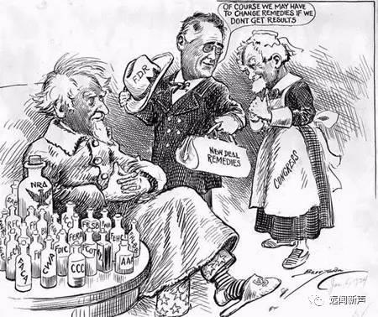
材料三 它宣布保护私有制度，规定一切动产、不动产的私人所有权都是绝对的，受到法律严格保护的。法典根据法律上公民平等的原则，规定一切人都享有民事权利。对于体现资本主义生产关系的契约，法典给予了特别的重视，规定了一系列保障契约自由和契约法律效力的条款。……如恩格斯所说，这部法典“总括了革命的全部法规，在法律上承认了整个这种完全改变了的秩序”，是一部“典型的资产阶级社会的法典”。
——刘祚昌、王觉非《世界史近代史编》（上卷）
- 材料三反映的是哪一部法律文献的内容？依据材料三，概括该法律文献所体现的原则。 （6分）

27.（16分）阅读材料，完成下列要求。
材料一 漫画《新政疗法》，发表于1934年1月的《华盛顿星报》。画中罗斯福总统被视为新政医生，试图拯救生病的“山姆大叔”。

（1）材料一漫画中“山姆大叔”生病的原因是什么？“医生”罗斯福采用什么特效疗法拯救“山姆大叔”？（6分）

材料二 1933年5月美国国会通过了《联邦紧急救济法》，并成立了以霍普金斯为首的“联邦紧急救济署”。到1934年底，有大约200万个家庭得到了救济。在救济困难家庭的同时，还实行了以工代赈计划，成立了公共工程署等机构，管理公共工程。
——齐世荣、吴于廑主编《世界史·现代卷》
(2) 依据材料二，概括罗斯福解决民生问题的措施及特点。（4分）

（3）黄安年的《美国社会经济史论》中记载：（20世纪30年代）一些人激烈地抨击罗斯福，说他“背叛了他的阶级”，其举措是“淡红色的社会主义”。你是否同意这一观点，请说明理由。（6分）

28.（18分）阅读材料，完成下列要求。
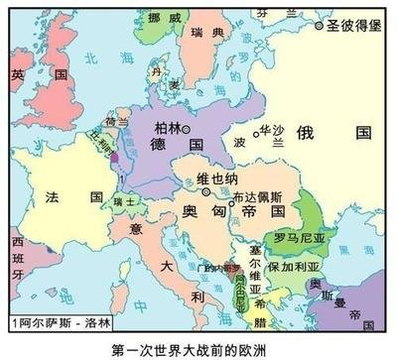
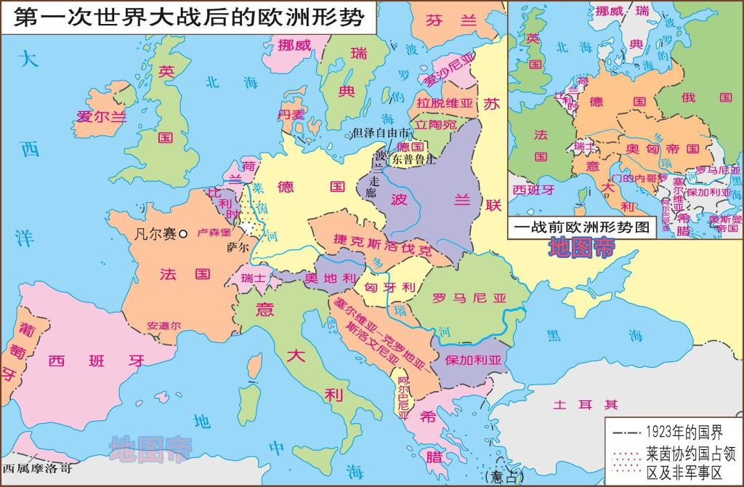
材料一：
图1一战前的德国地图
图2 一战后的德国地图

（1）德国领土面积的变化与哪一条约的签订有关？这反映出战后世界的哪一新秩序？（6分）

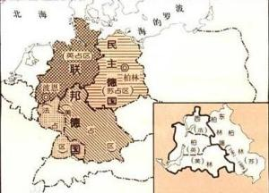
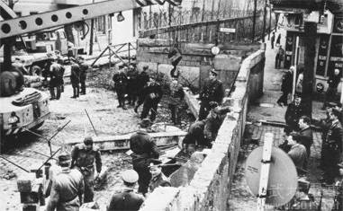
材料二：
图3 1949年的德国
图4 修建柏林墙

（2）依据材料二中的两幅图片，判断德国面临的问题是什么？这一问题的出现反映出当时世界面临着怎样的形势？（6分）

材料三 见右图：
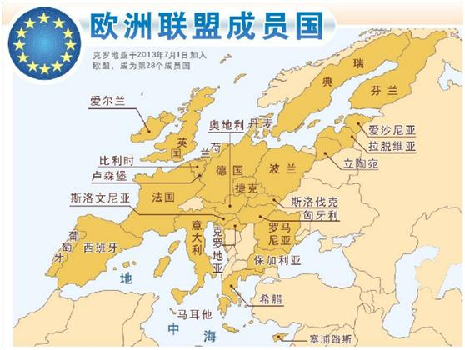
（3）从材料三的图片中可以看出，德国加入欧盟体现了二战后欧洲发展的趋势是什么？这一趋势的出现推动着世界政治格局朝着什么方向发展？（6分）

